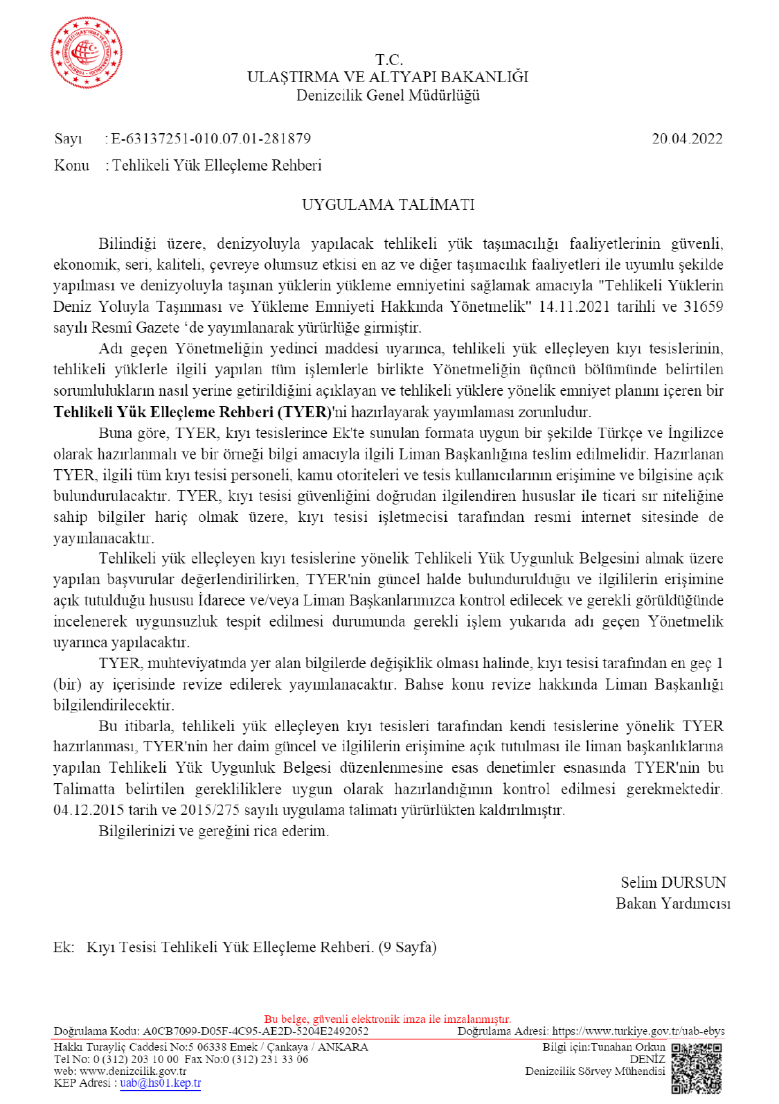

Kıyı Tesisi Logosu

KIYI TESİSİ ADI

TEHLİKELİ YÜK ELLEÇLEME REHBERİ

KIYI TESİSİ GÜNCEL FOTOĞRAFI
(KIYI TESİSİNİN TÜM KARA VE DENİZ YAPILARINI KAPSAMALI)

HAZIRLAMA TARİHİ:

(Revizyonlar için Revizyon Sayfasına Bakınız)

AD SOYAD
(TESİS YETKİLİSİ)
İMZA

MÜHÜR

İÇİNDEKİLER

Sayfa No
REVİZYON SAYFASI İÇİNDEKİLER
ŞEKİL VE TABLO DİZİNİ EKLER
KISALTMALAR TANIMLAR
SUNUŞ

REVİZYON SAYFASI

Sıra No | Revizyon No | Revizyonun İçeriği | Revizyon Tarihi | Revizyonu Yapanın
 |  |  |  | Adı Soyadı | İmzası
1
2
3
4
5
6
7
8
9
10
11
12
13
14
15
16
17
18
19
20

1. GİRİŞ
1.1 Tesise ait genel bilgiler, aşağıda sunulan tesis bilgi formunda belirtilen asgari bilgileri içermelidir.
TESİS BİLGİ FORMU
1 | Tesis İşletmecisi adı/unvanı
2 | Tesis işletmecisinin iletişim bilgileri  (Adres, telefon, faks, e-posta ve web  sayfası)
3 | Tesisin adı
4 | Tesisin bulunduğu il
5 | Tesisin iletişim bilgileri (adres, telefon, faks, e-posta ve web sayfası)
6 | Tesisin bulunduğu coğrafi bölge
7 | Tesisin bağlı olduğu Liman Başkanlığı ve iletişim detayları
8 | Tesisin bağlı olduğu Belediye Başkanlığı ve iletişim detayları
9 | Tesisin Bulunduğu Serbest Bölge veya Organize Sanayi Bölgesinin adı
10 | Kıyı Tesisi İşletme İzni/Geçici İşletme İzni Belgesinin geçerlilik tarihi
11 | Tesisin faaliyet statüsü | Kendi yükü ve ilave 3. şahıs  (…) | Kendi yükü  (…) | 3.şahıs  (…)
12 | Tesis sorumlusunun adı ve soyadı, iletişim detaylan (telefon, faks, e-posta)
13 | Tesisin tehlikeli yük operasyonları sorumlusunun adı ve soyadı, iletişim detaylan (telefon, faks, e-posta)
14 | Tesisin Tehlikeli Madde Güvenlik Danışmanının adı ve soyadı, iletişim detaylan (telefon, faks, e-posta)
15 | Tesisin deniz koordinatları
16 | Tesiste elleçlenen tehlikeli yük cinsleri (MARPOL Ek-I, IMDG Kod, IBC Kod, IGC Kod, IMSBC Kod, Grain Kod, TDC Kod kapsamındaki yükler ile asfalt/bitüm ve hurda yükleri)
17 | Tesiste elleçlenen tehlikeli yükler (16.maddedeki yük cinslerinden IMDG Kod dışındaki yükler ayrı ayrı yazılacaktır. İlave yük talebi Ek-1 formu ile bağlı liman başkanlığına iletilecektir. Uygun bulunduğunda TYER’e eklenecektir)
18 | IMDG Koda tabi, elleçlenen yükler için sınıflar
19 | IMSBC Koda tabi, elleçlenen yükler için karakteristik tablosundaki gruplar
20 | Tesise yanaşabilecek gemi cinsleri

20

21

22
23
24
25
26

21 | Tesisin anayola mesafesi (kilometre)
22 | Tesisin demiryoluna mesafesi (kilometre) veya demir yolu bağlantısı (Var/Yok)
23 | En yakın havaalanın adı ve tesise olan mesafesi (kilometre)
24 | Tesisin yük elleçleme kapasitesi (Ton/Yıl; TEU/Yıl; Araç/Yıl)
25 | Tesiste hurda elleçlemesi yapılıp yapılmadığı
26 | Hudut kapısı var mı? (Evet/Hayır)
27 | Gümrüklü saha var mı? (Evet/Hayır)
28 | Yük elleçleme donanımları ve kapasiteleri
29 | Depolama tank kapasitesi (m³)
30 | Açık depolama alanı (m²)
31 | Yarı kapalı depolama alanı (m²)
32 | Kapalı depolama alanı (m²)
33 | Belirlenen fümigasyon ve/veya gazdan arındırma alanı (m²)
34 | Kılavuzluk ve römorkaj hizmetleri  saylayıcısının adı, unvanı, iletişim detayları
35 | Güvenlik planı oluşturulmuş mu? (Evet/Hayır)
36 | Atık kabul tesisi kapasitesi  (Bu bölüm tesisin kabul ettiği atıklara göre ayrı ayrı düzenlenecektir.) |  |  |  |  | Atık Türü | Kapasite (m³)
37 | Rıhtım/iskele vb. alanların özellikleri
Rıhtım/İskele No |  | Boy (Metre) | En (Metre) | Maksimum su derinliği  (Metre) |  |  | Minimum su derinliği  (Metre) |  | Yanaşacak en büyük gemi tonajı ve boyu (DWT-GT/Metre)
Boru hattının adı (Tesiste mevcutsa) |  |  |  |  | Sayısı (adet) |  |  | Uzunluğu (Metre) |  | Çapı (İnç)

1.2 Kıyı tesisinde elleçlenen ve/veya geçici depolanan tehlikeli yüklere ilişkin tahmil, tahliye, elleçleme ve depolama prosedürleri (MARPOL Ek-I, IMDG Kod, IBC Kod, IGC Kod, IMSBC Kod, Grain Kod, TDC Kod kapsamındaki yükler ile asfalt/bitüm, hurda, atık, yük atığı ve proje yüklere ilişkin) ayrı ayrı oluşturulmalıdır.

2. SORUMLULUKLAR

Tehlikeli yük taşıma faaliyetinde bulunan tüm taraflar; taşımacılığı emniyetli, güvenli ve çevreye zararsız şekilde yapmak, kazaları engellemek ve kaza olduğunda zararı olabildiğince aza indirmek için gerekli olan tüm önlemleri almak zorundadır. Bu kapsamda, "Tehlikeli Yüklerin Deniz Yoluyla Taşınması ve Yükleme Emniyeti Hakkında Yönetmelik’’ in üçüncü bölümündeki sorumlulukların neler olduğu ve nasıl yerine getirileceği ile dördüncü bölümündeki hükümlerin gerekleri bu bölümde ayrı ayrı açıklanır. (Tüm tarafların sorumlulukları başlıklar altında bu bölümde ayrı ayrı açıklanır.)

3. KIYI TESİSİ TARAFINDAN UYGULANACAK KURALLAR VE TEDBİRLER

"Tehlikeli Yüklerin Deniz Yoluyla Taşınması ve Yükleme Emniyeti Hakkında Yönetmelik’’ in üçüncü bölümünde belirtilmiş hususlarla ilgili tedbirlerin nasıl yerine getirildiği ile dördüncü bölümündeki hükümlerin gereklerinin nasıl sağlanacağı bu bölüm altında ayrı ayrı açıklanır.

4.TEHLİKELİ YÜKLERİN SINIFLARI, TAŞINMASI, TAHMİL/TAHLİYESİ, ELLEÇLENMESİ, AYRIŞTIRILMASI, İSTİFLENMESİ VE DEPOLANMASI

Tehlikeli yüklerin sınıflandırılması, taşınması, tahmil/tahliyesi, elleçlenmesi, ayrıştırılması, istiflenmesi ve depolanmasına ilişkin aşağıdaki hususlar bu bölüm altında detaylı olarak açıklanır.
4.1 Tehlikeli yüklerin sınıfları.
4.2 Tehlikeli yüklerin paketleri ve ambalajları.
4.3 Tehlikeli yüklerin ilişkin plakartlar, plakalar, markalar ve etiketler.
4.4 Tehlikeli yüklerin işaretleri ve paketleme grupları.
4.5 Tehlikeli yüklerin sınıflarına göre gemide ve kıyı tesisinde ayrıştırma tabloları.
4.6 Ambar depolarında tehlikeli yüklerin ayrıştırma mesafeleri ve terimleri.

5. KIYI TESİSİNDE ELLEÇLENEN TEHLİKELİ YÜKLERE İLİŞKİN EL KİTABI

Tehlikeli yük tahmil/tahliyesi ile elleçleme ve geçici depolama faaliyetinde bulunan kıyı tesisleri söz konusu faaliyetlerin emniyetli bir şekilde yerine getirilmesine katkı sağlamak üzere; tehlikeli yük sınıfları, tehlikeli yüklerin paketleri, ambalajları, etiketleri, işaretleri ve paketleme grupları, tehlikeli yüklerin sınıflarına göre gemide ve kıyı tesisinde ayrıştırma tabloları, ambar depolamalarında tehlikeli yüklerin ayrıştırma mesafeleri, ayrıştırma terimleri, tehlikeli yük belgeleri, tehlikeli yükler acil müdahale eylem akış diyagramı, acil durum iletişim bilgileri, acil durum ekipmanlarının yerleri ile kullanım talimatları ve kıyı tesisi kuralları konularını içeren, cepte taşınabilecek ölçülerde, bir Tehlikeli Yük El Kitabi hazırlayarak ilgililerin kullanımına sunar, kıyı tesisi personeline dağıtır.

6. OPERASYONEL HUSUSLAR

6.1 Tehlikeli yük taşıyan gemilerin gündüz ve gece emniyetli şekilde yanaşması, bağlanması, yükleme/tahliye yapması, barınması veya demirlemesine yönelik prosedürler.
6.2 Tehlikeli yüklerin tahmil ve tahliye işlemlerine yönelik mevsim koşullarına göre alınması gerekli ilave tedbirlere ilişkin prosedürler.
6.3 Yanıcı, parlayıcı ve patlayıcı yüklerin kıvılcım oluşturan/oluşturabilen işlemlerden uzak tutulması ve tehlikeli yük elleçleme, istifleme ve depolama sahalarında kıvılcım oluşturan/oluşturabilen araç, gereç veya alet çalıştırılmaması konusundaki prosedürler.

7. DÖKÜMANTASYON, KONTROL VE KAYIT

7.1 Tehlikeli yüklerle ilgili tüm zorunlu doküman, bilgi ve belgelerin neler olduğu, bunların ilgilileri tarafından temini ve kontrolüne ilişkin prosedürler.
7.2 Kıyı tesisi sahasındaki tüm tehlikeli yüklerin güncel listesinin ve ilgili diğer bilgilerinin düzenli ve eksiksiz olarak tutulma prosedürleri.
7.3 Tesise gelen tehlikeli yüklerin uygun şekilde tanımlandığının, tehlikeli yüklerin doğru sevkiyat adlarının kullanıldığının, sertifikalandırıldığının, paketlendiğinin/ambalajlandığının, etiketlendiğinin ve beyan edildiğinin ve

kurallara uygun ambalaj, kap veya yük taşıma birimine emniyetli bir biçimde yüklendiğinin ve taşındığının kontrolü ve kontrol sonuçlarının raporlanma prosedürleri.
7.4 Güvenlik bilgi formunun (SDS) temini ve bulundurulmasına ilişkin prosedürler.
7.5 Tehlikeli yüklerin kayıt ve istatistiklerinin tutulması prosedürleri.
7.6 Kalite Yönetim Sistemi ile ilgili bilgiler.

8. ACİL DURUMLAR, ACİL DURUMLARA HAZIRLIKLI OLMA VE MÜDAHALE

8.1 Cana, mala ve/veya çevreye risk oluşturan/oluşturabilecek tehlikeli yüklere ve tehlikeli yüklerin karıştığı tehlikeli durumlara müdahale prosedürleri.
8.2 Kıyı tesisinin acil durumlara müdahale etme imkân, kabiliyet ve kapasitesine ilişkin bilgiler.
8.3 Tehlikeli yüklerin karıştığı kazalara yönelik yapılacak ilk müdahaleye ilişkin düzenlemeler
(İlk müdahalenin yapılma usulleri, ilk yardım imkân ve kabiliyetleri vb. hususlar).
8.4 Acil durumlarda tesis içi ve tesis dışı yapılması gereken bildirimler.
8.5 Kazaların raporlanma prosedürleri.
8.6 Resmi makamlarla koordinasyon, destek ve iş birliği yöntemi.
8.7 Gemi ve deniz araçlarının acil durumlarda kıyı tesisinden çıkarılmasına yönelik acil tahliye planı.
8.8 Hasarlı tehlikeli yükler ile tehlikeli yüklerin bulaştığı atıkların elleçlemesi ve bertarafına yönelik prosedürler.
8.9 Acil durum talimleri ve bunların kayıtlan.
8.10 Yangından korunma sistemlerine ilişkin bilgiler.
8.11 Yangından korunma sistemlerinin onayı, denetimi, testi, bakım ve kullanıma hazır halde bulundurulmasına ilişkin prosedürler.
8.12 Yangından korunma sistemlerinin çalışmadığı durumlarda alınması gereken önlemler.
8.13 Diğer risk kontrol ekipmanları.

9. İŞ SAĞLIĞI VE GÜVENLİĞİ

9.1 İş sağlığı ve güvenliği tedbirleri.
9.2 Kişisel koruyucu kıyafetler hakkında bilgiler ile bunların kullanılmasına yönelik prosedürler.
9.3 Kapalı mahale giriş izni tedbirleri ve prosedürleri.

10. DİĞER HUSUSLAR

10.1 Tehlikeli Yük Uygunluk Belgesi'nin geçerliliği.
10.2 Tehlikeli Madde Güvenlik Danışmanı için tanımlanmış görevler.
10.3 Karayolu ile kıyı tesisine gelecek/kıyı tesisinden ayrılacak tehlikeli yükleri taşıyanlara yönelik hususlar (Tehlikeli yük taşıyan karayolu taşıtlarının liman veya kıyı tesisi sahasına/sahasından girişte/çıkışta bulundurmaları gereken belgeler, bu taşıtların bulundurmak zorunda oldukları ekipman ve teçhizatlar; liman sahasındaki hız limitleri vb. hususlar).
10.4 Denizyolu ile kıyı tesisine gelecek/kıyı tesisinden ayrılacak tehlikeli yükleri taşıyanlara yönelik hususlar (Tehlikeli yük taşıyan gemilerin ve deniz araçlarının liman veya kıyı tesisinde göstereceği gündüz/gece işaretleri, gemilerde soğuk ve sıcak çalışma usulleri vb. hususlar).
10.5 Kıyı tesisi tarafından eklenecek ilave hususlar.

EKLER:

1- Kıyı tesisinin genel vaziyet planı
2- Kıyı tesisinin genel görünüş fotoğrafları
3- Acil Temas Noktalan ve İletişim Bilgileri
4- Tehlikeli Yüklerin Elleçlendiği Alanların Genel Vaziyet Planı
5- Tehlikeli Yüklerin Elleçlendiği Alanların Yangın Planı
6- Tesisin Genel Yangın Planı
7- Acil Durum Planı
8- Acil Durum Toplanma Yerleri Planı
9- Acil Durum Yönetim Şeması
10- Tehlikeli Yükler El Kitabı
11- CTU ve Paketler için Sızdırma alanları ve ekipmanları, giriş/çıkış çizimleri
12- Liman Hizmet Gemilerinin Envanteri
13- Liman Başkanlığı idari sınırlan, demirleme yerleri ve kılavuz kaptan iniş/biniş noktalarının deniz
koordinatları
14- Kıyı tesisinde bulunan deniz kirliliğine karşı acil müdahale ekipmanları
15- Kişisel koruyucu donanım (KKD) kullanım haritası
16- Tehlikeli yük olayları bildirim formu
17- Tehlikeli yük taşıma üniteleri (CTUs) için kontrol sonuçları bildirim formu
18- Gerek duyulan diğer ekler
19- Tehlikeli Yük Elleçleme Rehberi İlave Yük Bildirimi (Gerektiği hallerde)
Tesisin yürürlükte olan Tehlikeli Yük Rehberinde belirtilmeyen ve tesiste elleçlenmesi planlanan yük bildirimi aşağıdaki form doldurularak ilgili Liman Başkanlığına yapılır. Kıyı tesisi, söz konusu yükün tabi olduğu koda ve ekli güvenlik bilgi formuna göre tesiste bulunması gereken ekipmanların bulunduğunu, alınması gereken ilk yardım, yangın, emniyet, vb. tüm gerekli tedbirlerin uygulamaya alındığını, gerekli güncellemelerin Tehlikeli Yük Elleçleme Rehberinde ve diğer prosedürlerde yapıldığını göstermek zorundadır.
Uygun sevkiyat adı
Varsa UN Numarası ve Class ID/Karakteristik tablosundaki gruplar

Yükün türü ve tabii olduğu kod | Tehlikeli Sıvı Dökme Yükler (Petrol ve Petrol Türevleri-MARPOL Ek-1)
Yükün türü ve tabii olduğu kod | Tehlikeli Sıvı Dökme Yükler (Kimyasal ve Benzeri-IBC Kod)
Yükün türü ve tabii olduğu kod | Tehlikeli Sıvı Dökme Yükler (Sıvılaştırılmış Gaz-IGC Kod)
Yükün türü ve tabii olduğu kod | Paketli Tehlikeli Yükler (IMDG Kod)
Yükün türü ve tabii olduğu kod | Tehlikeli Katı Dökme Yükler (IMSBC Kod)

Ek: Güvenlik Bilgi Formu (SDS)
Tehlikeli Madde Güvenlik Danışmanı Kıyı Tesisi Yetkilisi
Ad/Soyad/İmza Ad/Soyad/İmza

